Hướng dẫn soạn bài 15 trang 73 sgk Lịch sử và địa lí 6 - Các cuộc khởi nghĩa tiêu biểu dành độc lập, tự chủ theo chương trình sách giáo khoa mới bộ Cánh diều. Hi vọng tài liệu soạn sử 6 sách Cánh diều bài 15 sau đây sẽ giúp các em tìm hiểu và nắm bắt kiến thức tốt hơn về ý nghĩa của các cuộc khởi nghĩa tiêu biểu của nhân dân ta thời kì Bắc thuộc.
Yêu cầu mục tiêu cần đạt:
- Hiểu và trình bày được những nét chính về diễn biến của các cuộc khởi nghĩa
- Giải thích được nguyên nhân, kết quả và rút ra ý nghĩa của các cuộc khởi nghĩa tiêu biểu của nhân dân ta thời Bắc thuộc.

I. Trả lời câu hỏi phần kiến thức mới bài 15

1. Câu hỏi trang 75 sgk Cánh diều
- Trình bày nguyên nhân, kết quả và ý nghĩa lịch sử của cuộc khởi nghĩa Hai Bà Trưng?
Gợi ý trả lời:
Nguyên nhân, kết quả và ý nghĩa lịch sử của cuộc khởi nghĩa Hai Bà Trưng:
- Nguyên nhân:
+ Do chính sách áp bức, bóc lột tàn bạo của nhà Hán
+ Thi Sách là chồng của Trưng Trắc bị quân Hán giết hại
- Kết quả: Khởi nghĩa giành được thắng lợi, độc lập, dân tộc được khôi phục.
- Ý nghĩa:
+ Mở đầu thời kì đấu tranh giành độc lập, tự chủ lâu dài, bền bỉ của người Việt.
+ Thể hiện tinh thần yêu nước, đoàn kết, quyết tâm đánh đuổi giặc ngoại xâm của nhân dân ta.

2. Câu hỏi trang 77 sgk Cánh diều
- Trình bày nguyên nhân, kết quả và ý nghĩa lịch sử của cuộc khởi nghĩa Bà Triệu?
Gợi ý trả lời: Nguyên nhân, kết quả và ý nghĩa lịch sử của cuộc khởi nghĩa Bà Triệu:
- Về nguyên nhân:
+ Do chính sách đô hộ, đồng hóa rất tàn bạo của triều đình nhà Ngô
+ Mâu thuẫn giữa người Việt với chính quyền ngày càng gay gắt
- Về kết quả: Cuộc khởi nghĩa đã bị thất bại trước sự đàn áp của 8000 quân nhà Ngô. Bà Triệu hy sinh trên đỉnh núi Tùng.
- Ý nghĩa: Khởi nghĩa tiêu biểu cho ý chí quyết dành lại độc lập của dân tộc, tô đậm truyền thống yêu nước, bất khuất của dân tộc nói chung và của phụ nữ Việt Nam nói riêng.

3. Câu hỏi trang 78 sgk Cánh diều
- Trình bày nguyên nhân, kết quả và ý nghĩa lịch sử của cuộc khởi nghĩa Lý Bí?
Gợi ý trả lời: Cuộc khởi nghĩa Lý Bí
- Nguyên nhân:
+ Nhà Lương siết chặt ách cai trị khiến cho người Việt càng thêm khốn khổ
+ Nhà Lương quy định chỉ những người thuộc dòng họ vua và một số họ lớn mới được giữ chức vụ quan trọng -> Mâu thuẫn xảy ra gay gắt
=> Không chịu nổi cảnh nhân dân ta phải sống khổ sở dưới sự thống trị tàn bạo của quân xâm lược, mùa xuân 542, Lý Bí đã lãnh đạo nhân dân nổi dậy khởi nghĩa giành độc lập.
- Kết quả: Chỉ trong 3 tháng, nghĩa quân đã chiếm được thành Long Biên (Bắc Ninh) và thành lập nước Vạn Xuân năm 544.
- Ý nghĩa:
+ Cuộc khởi nghĩa đã trở thành biểu tượng cho tinh thần đấu tranh anh dũng vì mục tiêu hàng đầu là độc lập, tự chủ của người Việt.
+ Để lại những bài học quý báu về tinh thần kháng chiến kiên trì, cách đánh du kích cho lịch sử dân tộc Việt Nam.

4. Câu hỏi trang 80 sgk Cánh diều
- Trình bày nguyên nhân, kết quả và ý nghĩa lịch sử của cuộc khởi nghĩa Mai Thúc Loan và khởi nghĩa Phùng Hưng.
Gợi ý trả lời: Cuộc khởi nghĩa Mai Thúc Loan và khởi nghĩa Phùng Hưng:
- Nguyên nhân: Nhà Đường cai trị hà khắc, áp đặt thuế khóa, lao dịch nặng nề => Nhiều cuộc khởi nghĩa nổ ra, tiêu biểu là cuộc khởi nghĩa Mai Thúc Loan và khởi nghĩa Phùng Hưng
- Kết quả: Cả hai cuộc khởi nghĩa đều bị đàn áp, thất bại.
- Ý nghĩa: Các cuộc khởi nghĩa là sự tiếp nối truyền thống đấu tranh kiên cường cho người Việt. Đồng thời, cổ vũ trực tiếp cho tinh thần đấu tranh giành độc lập của người Việt.

II. Hướng dẫn trả lời câu hỏi Luyện tập và vận dụng

1. Câu hỏi luyện tập 1 trang 80 sgk Cánh diều
- Dựa vào sơ đồ và các thông tin gợi ý dưới đây, hãy sắp xếp thời gian bùng nổ, kết quả cho đúng với tên của các cuộc khởi nghĩa đã được tìm hiểu trong bài học.
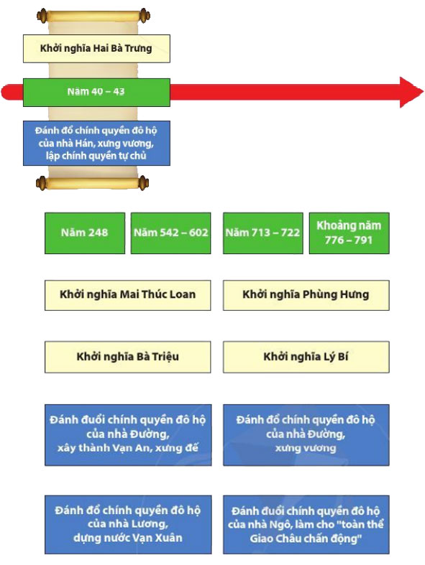
Gợi ý trả lời: Có thể tổng hợp lại kết quả như trong bảng dưới đây:
Khởi nghĩa Hai Bà Trưng | Năm 40 - 43 | Đánh đổ chính quyền đô hộ của nhà Hán, xưng vương, lập chính quyền tự chủ.
Khởi nghĩa Bà Triệu | Năm 248 | Đánh đuổi chính quyền đô hộ của nhà Ngô, làm cho "toàn thể Giao Châu chấn động".
Khởi nghĩa Lý Bí | Năm 542 - 602 | Đánh đổ chính quyền đô hộ của nhà Lương, dựng nước Vạn Xuân.
Khởi nghĩa Mai Thúc Loan | Năm 713 - 722 | Đánh đuổi chính quyền đô hộ của nhà Đường, xây thành Vạn An, xưng đế
Khởi nghĩa Phùng Hưng | Khoảng năm 776 - 791 | Đánh đuổi chính quyền đô hộ của nhà Đường, xưng vương.

2. Câu hỏi luyện tập 2 trang 81 sgk Cánh diều
- Trong các cuộc khởi nghĩa tiêu biểu của người Việt từ đầu Công nguyên đến trước thế kỉ X, em hãy trình bày nguyên nhân, diễn biến, kết quả và ý nghĩa lịch sử của một cuộc khởi nghĩa mà em thấy ấn tượng nhất.
Gợi ý trả lời: Học sinh có thể tự chọn một cuộc khởi nghĩa của người Việt trong giai đoạn từ đầu Công nguyên đến trước thế kỉ X để trình bày (Khởi nghĩa Hai Bà Trưng, Bà Triệu,...)
Ví dụ: Khởi nghĩa Bà Triệu (Năm 248)
* Nguyên nhân: Chính sách đô hộ, đồng hóa rất tàn bạo của triều đại nhà Ngô
* Diễn biến:
- Năm 248, cuộc khởi nghĩa bùng nổ.
- Từ căn cứ Phú Điền, nghĩa quân nhanh chóng đánh chiếm các thành của bọn đô hộ ở quận Cửu Chân rồi từ đó đánh rộng ra khắp Giao Châu. Sử nhà Ngô chép: "Năm 248, toàn thể Giao Châu đều chấn động".
- Nhà Ngô cử Lục Dận đem 6000 quân sang đàn áp.
* Kết quả:
- Cuộc khởi nghĩa bị đàn áp.
- Bà Triệu hy sinh trên núi Tùng (Phú Điền - Hậu Lộc - Thanh Hoá).
* Ý nghĩa: Khởi nghĩa tiêu biểu cho ý chí quyết dành lại độc lập của dân tộc.

3. Câu hỏi vận dụng 3 trang 81 sgk Cánh diều
- Trong vai hướng dẫn viên du lịch, em hãy giới thiệu một số điểm di tích lịch sử liên quan đến các nhân vật lịch sử thời Bắc thuộc như Hai Bà Trưng, Bà Triệu, Lý Bí, Mai Thúc Loan, Phùng Hưng...
Gợi ý trả lời: Di tích lịch sử và kiến trúc nghệ thuật Khu di tích Bà Triệu
Đền Bà Triệu là nơi thờ tự vị nữ anh hùng dân tộc Việt tên là Triệu Thị Trinh, người đã có công đánh đuổi quân xâm lược Đông Ngô (Trung Quốc) vào giữa thế kỷ thứ 3. Đền nằm trên núi Gai, ngay sát Quốc lộ 1A, đoạn đi qua thôn Phú Điền, xã Triệu Lộc, huyện Hậu Lộc, tỉnh Thanh Hóa, cách thành phố Thanh Hóa 18 km về phía Bắc và cách Hà Nội 137 km về phía Nam.
Đền được xây dựng vào thế kỷ 6, do vua Lý Nam Đế lập để tưởng nhớ vị nữ anh hùng có lòng yêu nước. Sau nhiều lần bị tàn phá theo lịch sử biến cố ngoại xâm của dân tộc, tới thời vua Minh Mạng thì đền được di chuyển về vị trí hiện tại, cuối thế kỷ 18, đền bắt đầu có diện mạo như ngày nay. Tuy nhiên, Đền không ngừng được tu sửa hàng năm để đáp ứng nhu cầu thăm viếng ngày càng tăng của nhân dân trong và ngoài tỉnh.
Lễ hội đền Bà Triệu được tổ chức thường niên (từ ngày 21 đến ngày 23 tháng 2 âm lịch) mang đậm nét văn hóa truyền thống gắn liền với những truyền thuyết lịch sử về Bà Triệu. Tại lễ hội sẽ diễn ra các hoạt động như: tế lễ, rước kiệu, tế nữ quan, lễ Mộc dục, tế Phụng Nghinh... Bên cạnh đó, còn có các tiết mục văn nghệ dân gian như: trò "Ngô -Triệu giao quân", hát chầu văn, thi đấu vật, leo dây, thổi cơm thi, đánh cờ tướng,...
(Nguồn: Wikipedia)
Các em vừa tham khảo nội dung chi tiết bài soạn sử 6 bài 15: Các cuộc khởi nghĩa tiêu biểu dành độc lập, tự chủ thuộc bộ sách giáo khoa Cánh diều. Hi vọng tài liệu đã giúp các em có thể hiểu và nắm chắc nội dung bài học hơn thông qua những lời giải chi tiết cụ thể. Chúc các em học tốt !

